Atelier toucher 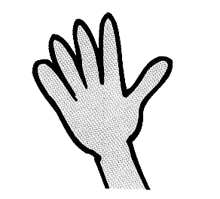

Est-ce gros ? 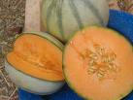

Est-ce petit ? 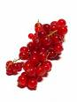

Est-ce rond ? 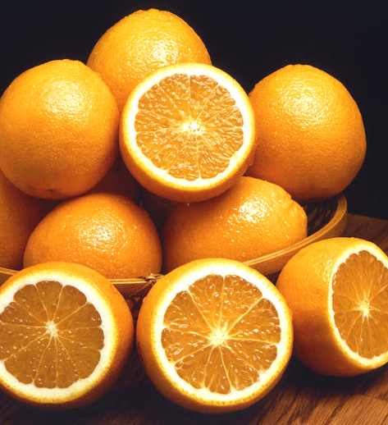

Est-ce allongé ? 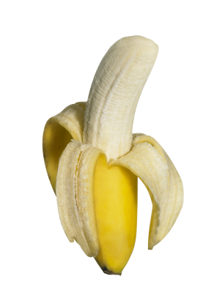

Est-ce lisse ? 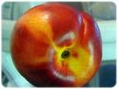

Est-ce mou ? 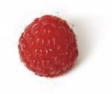

Est-ce dur ? 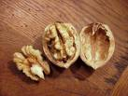

Oui, c’est … .
Non, ce n’est pas … .

